01-290 АЦП-6/6-40 пожарная автоцистерна с ёмкостью для воды 6 м3 и насосом НЦПН-40/100 в задней части кузова на шасси Урал-5557 6х6, пенобак 360 л, боевой расчет 6 чел., полный вес до 16.8 тн, ЯМЗ-236НЕ2 230 лс, 75 км/час, "Уралпожтехника" г. Миасс, с начала 2000-х г.
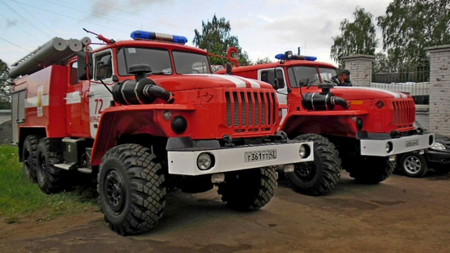

Спасибо kolyan22rus и rcforum.ru за фото. Среди множества, фотография АЦП от Уралпожтехники со шторными дверями отсеков нащласъ только одна. Видимо эти шторы «не пришлись ко двору» пожарным. На что явно не рассчитывали руководители «Уралпожтехники», заказывая мастеру именно модель со шторами.
Код ОКП: 48 5411 211 от 24.05.2000 г., ТУ 4521-003-21621628-96.
Из большого числа различных модификаций АЦ целесообразно выделить два их типа: с продольным или поперечным расположением цистерн для воды в кузовах. Они в основном и будут определять особенности компоновки АЦ, размещения оборудования в кузовах. Предположил, что именно поперечное расположение цистерны в этой АЦП-6/6-40 объясняет наличие буквы «П» в названии. Ан нет. Вот переписка на pojaru.net.ru:
Obsidian: Я, кстати, не понял почему у них АЦ называется именно АЦП-6/6-40(5557). Во-первых, у насоса производительность - 50 л/с. Во-вторых АЦП - ЧТО ЭТО? АвтоЦистерна Пожарная? Чем от НЕпожарной АЦ отличается? И в третьих, что означает 6/6 в маркировке?
01fireman01: Obsidian, да, автоцистерна пожарная ))) если почитать формуляр, то там еще много "интересных" вещей можно найти))) Например, рукава там шлангами обзывают, топливный бак -"бензобаком" ))) ну и еще много чего.
Сергей_112: Когда я "свою" АЦП 6/6... "разглядывал" по документам, то у меня тогда ещё сложилось мнение, что первая "6" - это объём или масса перевозимой воды на АЦП, а вот вторая "6-ка" - это обозначения количества перевозимого боевого расчёта на АЦП. Посмотрите другие модели данного производителя и увидите как тот меняет свою маркировку в их обозначениях по воде и по количеству людей в "кабине". Так что связано это, похоже, что определённый завод-изготовитель решил переиначить многолетнюю сложившуюся практику обозначений и терминов в РФ (НОВАТОРЫ!), ввёл даже и дополнения, чтобы все уже знали, что машинка - ац - Пожарная. Не заморачивайтесь, а то из за такого завода будем лить в "бензобак"(по их заводским инструкциям) авто с "солярочным" двигателем совсем другое топливо, переделаем и все свои описи ПТВ.

По поводу выпуска этих АЦП «Приоритетом» высказался igorzhukov RC-Эксперт
«…справедливости ради надо сказать, что и сам "Приоритет" скопировал эту машину (имеется ввиду АЦП-3/6-40(131) у земляков-конкурентов из "УралПожТехники". Ведь при появлении "Приоритета" туда перешли несколько человек из УралПТ. И они то ли в головах сохранили идеи, то ли прихватили с собой какую то документацию, но факт остаётся фактом - первые модели выпускаемые "Приоритетом" являлись точной копией машин от УралПожТехники.»

Автоцистерна пожарная АЦП-6/6-40 с задним расположением насоса на шасси Урал-5557 предназначена для доставки к месту пожара боевого расчета, запаса воды, пенообразователя, аварийно - спасательного инструмента и пожарно-технического оборудования для тушения водой из цистерны, водоемов и гидрантов, или воздушно -механической пеной, а также для проведения спасательных работ.
При развившихся пожарах автоцистерна сразу же может подать воду или пену из стационарного лафетного ствола, тем самым предотвратить распространение огня, а затем может быть установлена на водоисточник.

Технические характеристики
Базовое шасси | Урал-5557
Колесная формула | 6x6
Боевой расчет, вкл. водителя, чел. | 6
Максимальная скорость, км/ч | 75
Наименьший радиус разворота, м | 11,4
Угол преодолеваемого подъема, % | 32
Параметры масс
Полная масса, кг | 16 750
Габариты, мм длина ширина высота | 8000х2500х3400
Двигатель
Тип | ЯМЗ-236НЕ2-3
Номинальная мощность, кВт (л.с.) | 169 / 230
Шины тип | 1200х500-508 с регулируемым давлением
Трансмиссия тип | 5-ступенчатая коробка передач, 2-ступенчатая раздаточная коробка
Цистерна
Вместимость, м³ | 6
Вместимость бака для пенообразователя, л | 360
Насосная установка
Насос пожарный центробежный | НЦПН-40/100 или ПН-40УВ
Расположение насоса и управление им | насос в кабине/насос в заднем отсеке
Длина напорных рукавных линий, м | 240
Ствол пожарный лафетный | ЛС-С40

